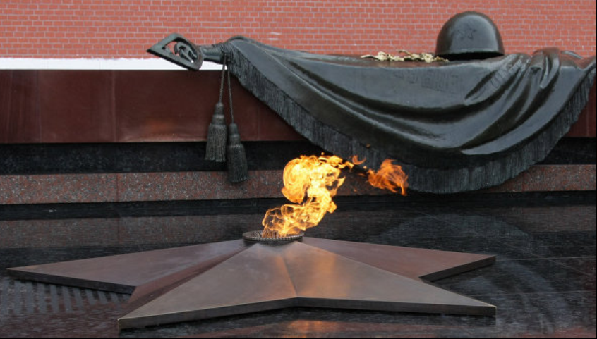 МКОУ «Новочиркейская СОШ №1»

Кизилюртовский район

Исследовательская работа

на тему:

«Вспомним всех поименно…..»

**Выполнила: ученица 3а класса МКОУ**

**«Новочиркейская СОШ №1»**

**Уллуева Айшат**

2018

**Уллуев Магомед Магомедович его конь Миша** 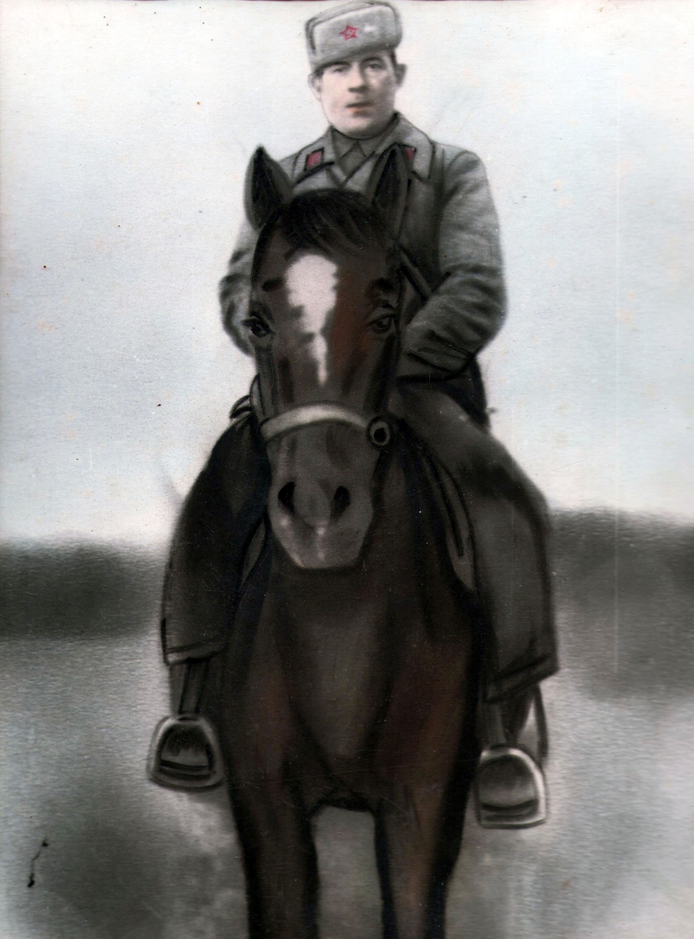

По крупицам собирая данные

О боях минувших и бойцах

С честью пронесем заветы славные

В благодарных памятных сердцах

Война… Это горе, слёзы. Она постучала в каждый дом, принесла беду, затронула судьбы многих семей. Из каждой семьи ушли на фронт отцы и дети, мужья, бабушки и дедушки, братья и сёстры…. Тысячи людей испытали ужасные мучения, но они выстояли и победили. Победили в самой тяжелой войне. И живы ещё те люди, которые в тяжелейших боях защищали Родину. Война в их памяти всплывает самым страшным горестным воспоминанием. Сколько бед она приносит: многие умирают, защищая честь и достоинство своей Родины, многие становятся инвалидами на всю жизнь.

  Войну я видела в кино и читала в книгах. Но самыми яркими и правдивыми в моей памяти на всю жизнь стали рассказы о войне моей бабушки. Ведь Великая Отечественная война оставила неизгладимый след в истории нашей семьи. 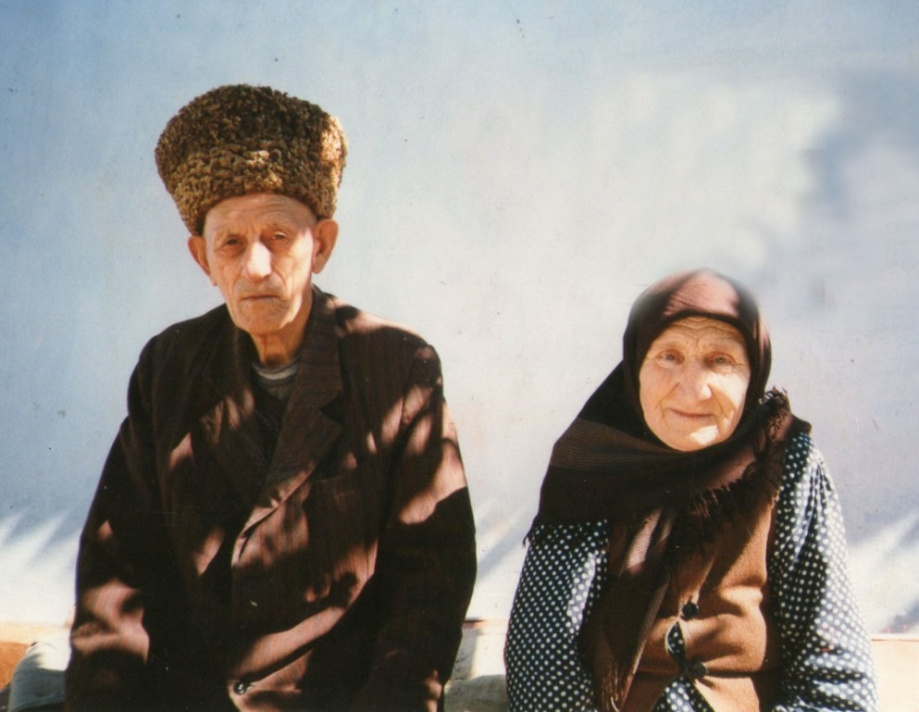

Мой прадедушка , Уллуев Магомед Магомедович, родился в селе Чиркей Буйнакского района в1906 году. Прадедушка активный участник гражданской войны. Началась Великая отечественная война. 9 января 1941 года праде душка был призван в действующую армию.

**Уллуевы Магомед и Муслимат**

Воевал он в составе 2-го гвардейского кавалерийского Померанского Красно -знаменного и ордена Суворова корпуса кавалеристом. В составе этой части прадедушка воевал до 11 ноября 1911 года. Вот как описывает его заслуги командир дивизии гвардии подполковник Шеболов: «Выполняя боевую задачу по охране командного пункта штаба корпуса в период боевых действий при прорыве обороны немцев на западном берегу реки Одер и содействуя частям взятии Берлина товарищ Уллуев М.М. проявил мужество, отвагу и бдительность, активно участвовал в прочесывании лесов и населенных пунктов от малых групп противника как на марше, так и в бивуаках».

За проявленные мужество, героизм и отвагу в боях с фашистами прадедушка награжден: орденом Красной Звезды, орденом Отечественной войны II степени, медалью «За боевые заслуги», медалью «За отвагу», медалью «За победу над Германией в ВОВ 1941-1945 гг». За многолетний и добросовестный труд прадедушка награжден медалью «Ветеран труда», юбилейными медалями . После окончания войны прадедушка работал командиром отделения ППО Чиркейгэсстроя . После продолжительной болезни прадедушка умер2 февраля 2002 года и похоронен в с. Новый Чиркей.

 В следующем году мы отмечаем 70-ю годовщину Победы в Великой Отечественной войне. Наш долг - сохранить историческую память о подвигах участников, ветеранов Великой Отечественной войны и тружеников тыла, мы все должны гордиться нашими предками, которые спасли мир от фашистского ига, отстояли независимость нашей Родины. Мы обязаны помнить, какой ценой досталась Победа, и чтить их память.

Хочется верить, что в будущем не будет войны, не будут наши мамы беспокоиться за сыновей. Пусть будет на нашей земле только мир, дружба и согласие!

  Мы часто рассматриваем прадедушкины военные фотографии, награды. Когда бабушка достает ордена и медали, они как будто светятся в её руках. Я горжусь своим прадедушкой. Уверена, что его пример поможет стать мне достойным гражданином Отечества.

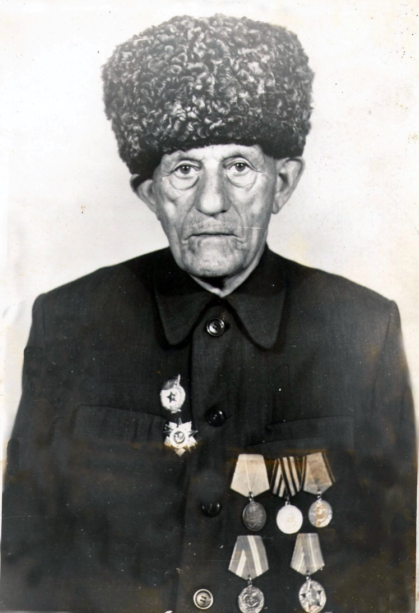

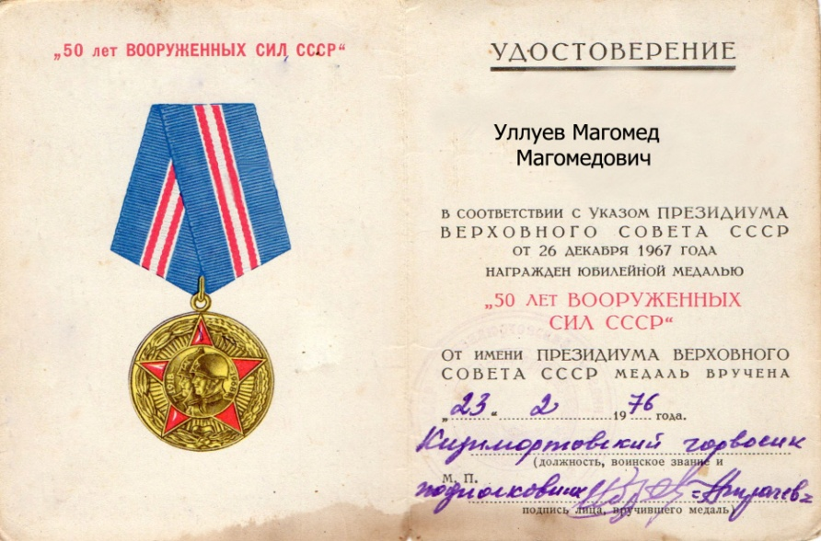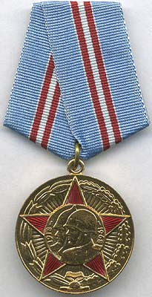

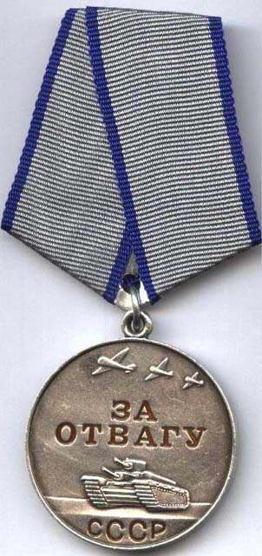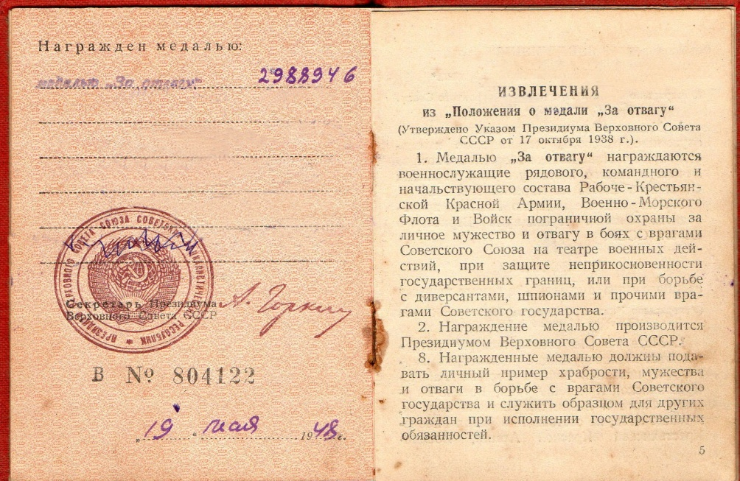

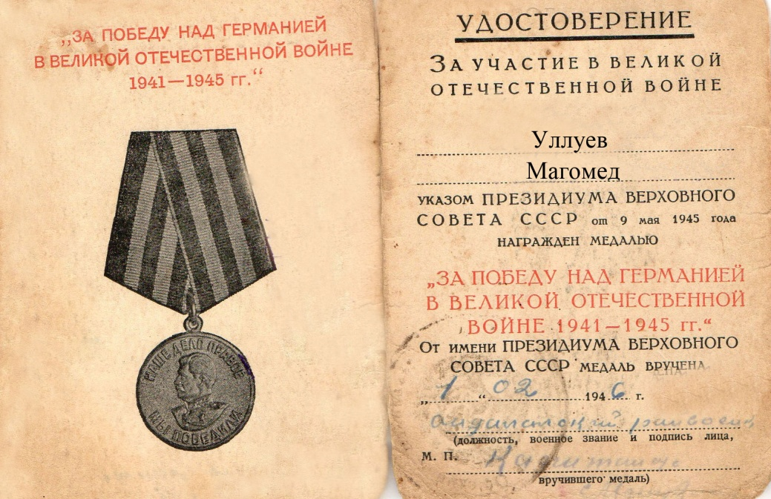

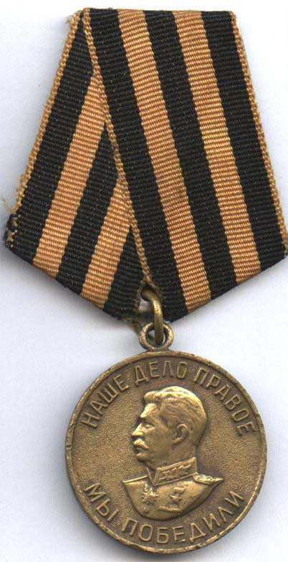

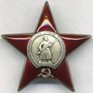

**Орден Красной Звезды**

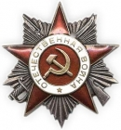

**Орден Отечественной воны II степени.**

**№ наградного документа:94**

**Дата наградного документа: 22.10.1988 г.**

**№ записи в базе данных: 1520065843**

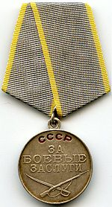

**Медаль «За боевые заслуги»**

**Уллуев М.М.**

***Приказ №16/Н от 25.05.1945 г.***

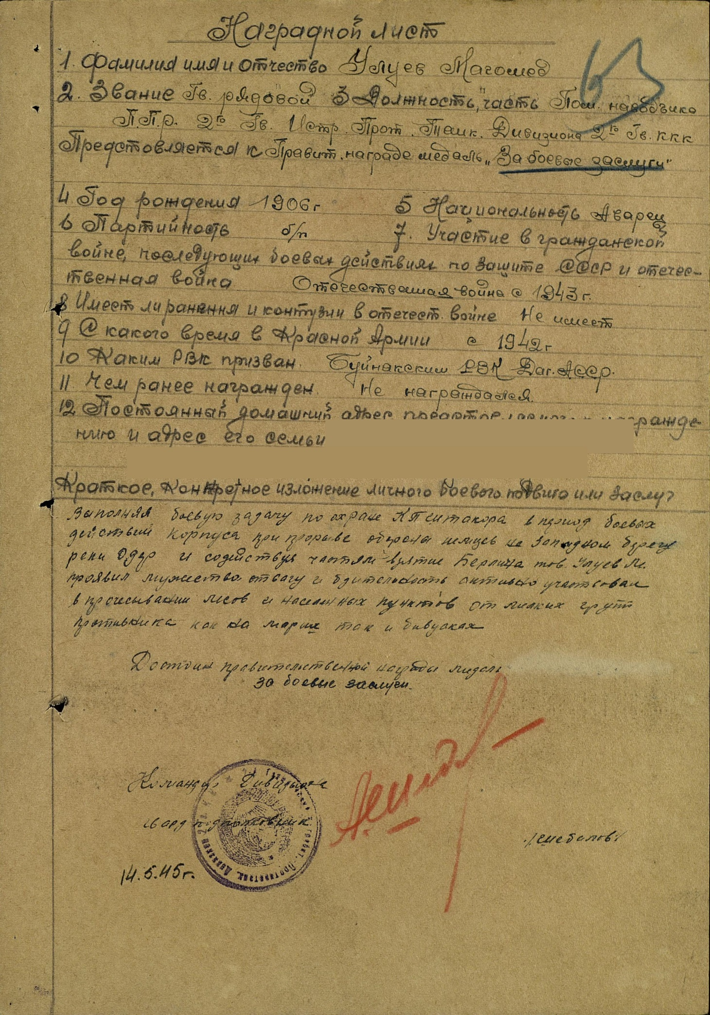

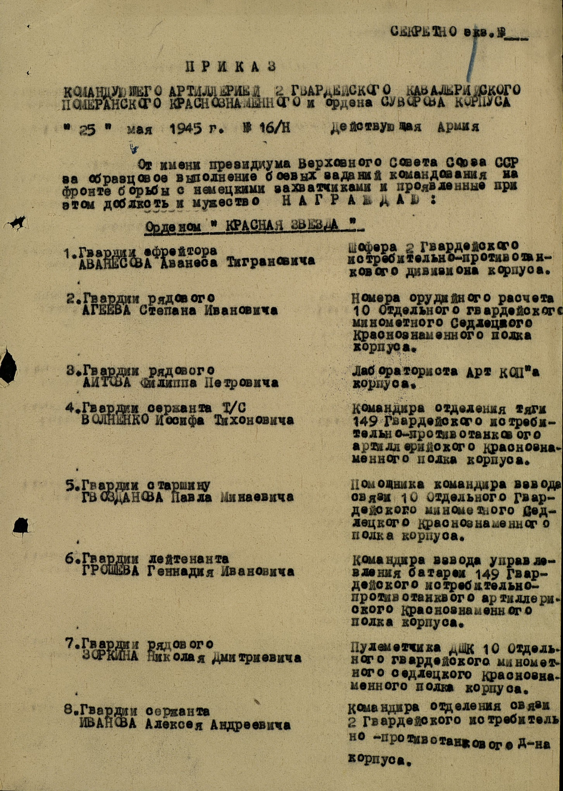

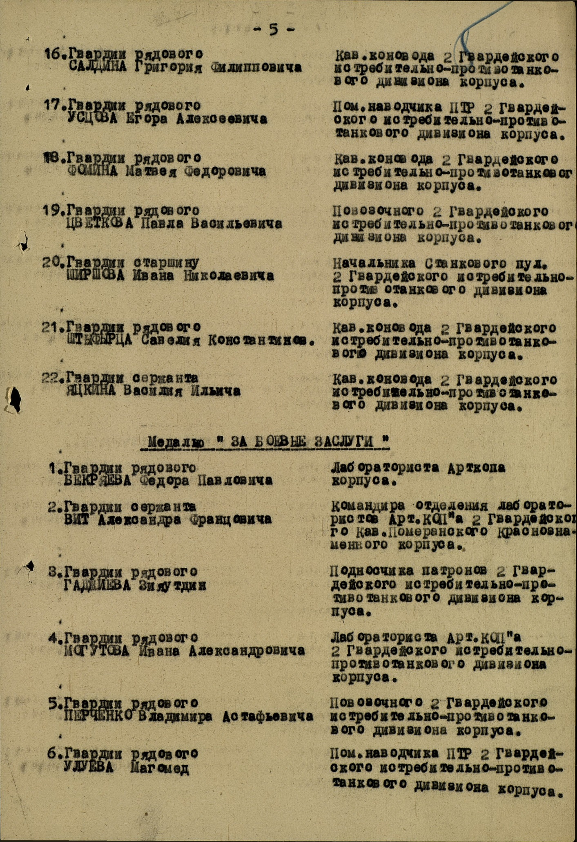

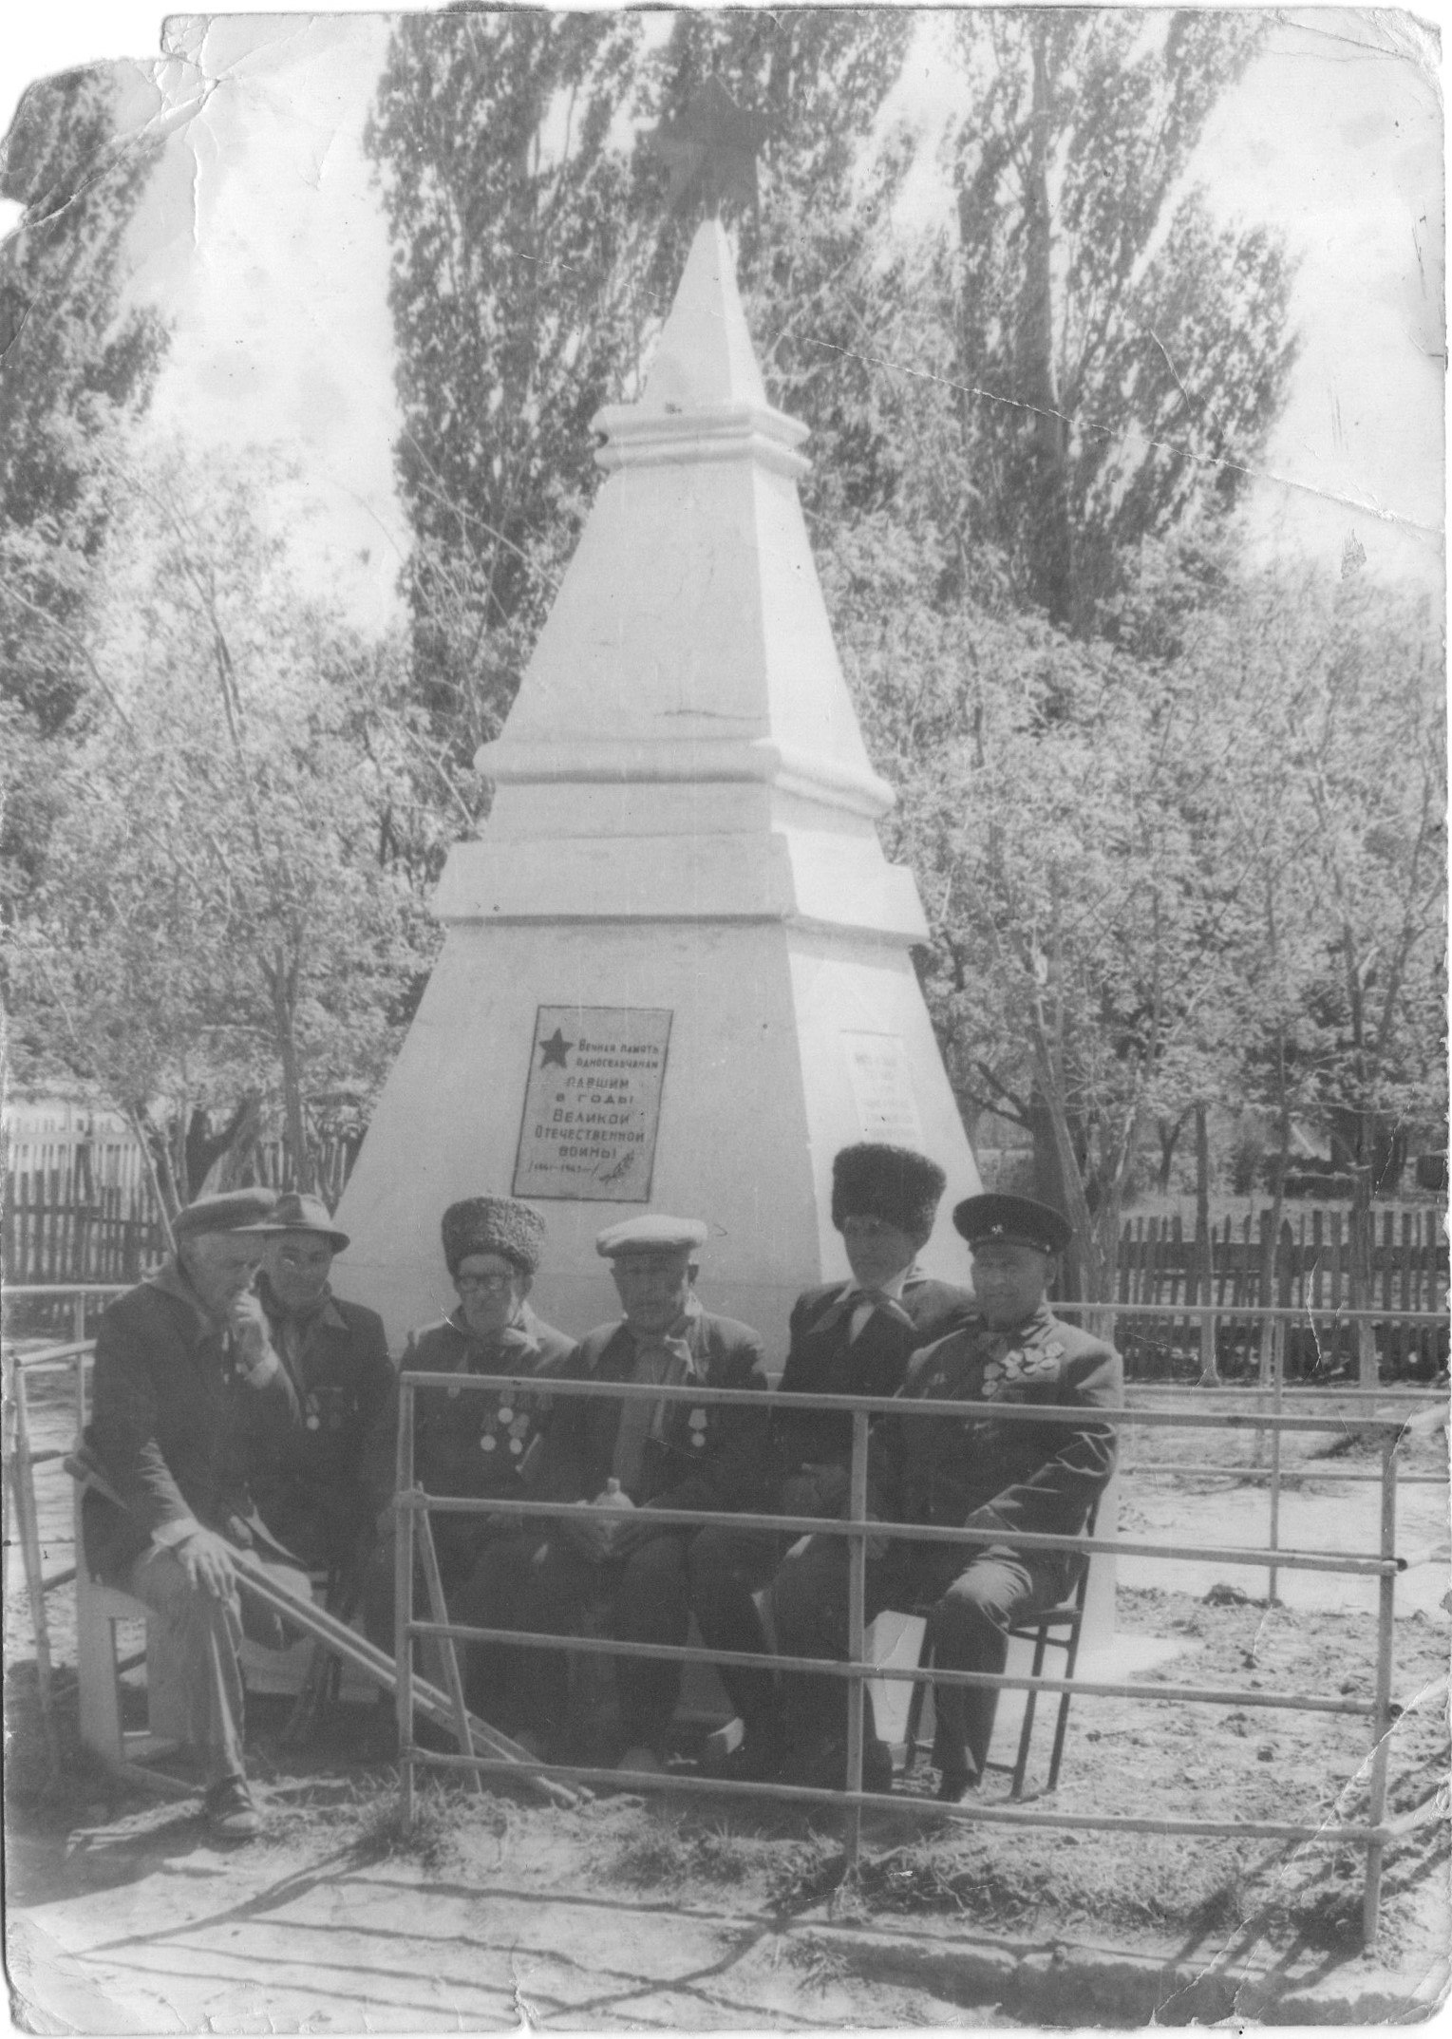

Прадедушка с ветеранами у памятника павшим в боях с фашистами.